────────── ✦ ──────────
MODULO VIII · DISFUNZIONI SESSUALI · ESERCIZIO 05
BASCULAMENTO PELVICO IN QUADRUPEDIA
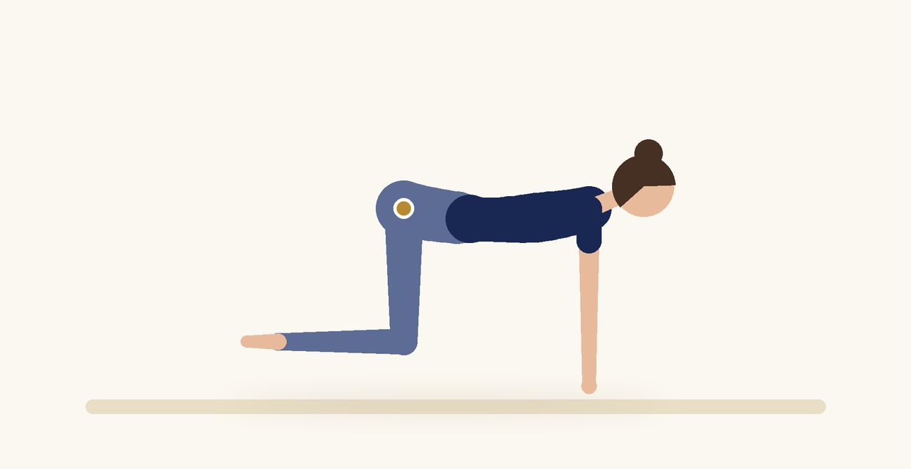
Posizione | Dosaggio | Frequenza | Livello
Quadrupedia | 10 movimenti | 1 volta al giorno | Base

1. OBIETTIVO TERAPEUTICO
Migliorare la mobilità del bacino e la consapevolezza del movimento pelvico.
2. INDICAZIONE CLINICA
Difficoltà di eccitazione, rigidità del bacino.
3. ESECUZIONE PASSO PASSO
1 | Mettiti in quadrupedia.

2 | Inspirando, porta il bacino in antiversione.

3 | Espirando, porta il bacino in retroversione.

4 | Muoviti lentamente.

5 | Termina in posizione neutra.

4. PROGRESSIONE
Aggiungi piccoli cerchi con il bacino.
CONSIGLIO CLINICO
La mobilità del bacino favorisce la vascolarizzazione della regione pelvica.

5. PRECAUZIONI
Le disfunzioni sessuali hanno spesso cause multifattoriali: valutare la collaborazione con ginecologo, sessuologo o psicologo. Gli esercizi vanno proposti con un linguaggio rispettoso e senza dolore. In caso di storie di violenza, procedere con particolare cautela e consenso.

